新 书 推 荐


中文书名：《柳条人：小说集》（《柳条丈夫》）
英文书名：THE WICKER HUSBAND and Other Stories
作 者：Ursula Wills
出 版 社：待定
代理公司：Blake Friedmann/ANA/Brady
字 数：约80,000词
出版时间：2027年春季
代理地区：中国大陆、台湾
审读资料：电子稿
类 型：奇幻小说
版权已授：德国（报价中）

内容简介：

本书同名故事《柳条人》已被改编为电影（豆瓣链接），并拥有顶级的演员阵容——电影将由奥利维娅·科尔曼（Olivia Colman，代表作《困在时间里的父亲》等）和亚历山大·斯卡斯加德（Alexander Skarsgård，代表作《哥斯拉大战金刚》《大小谎言》等）领衔主演。

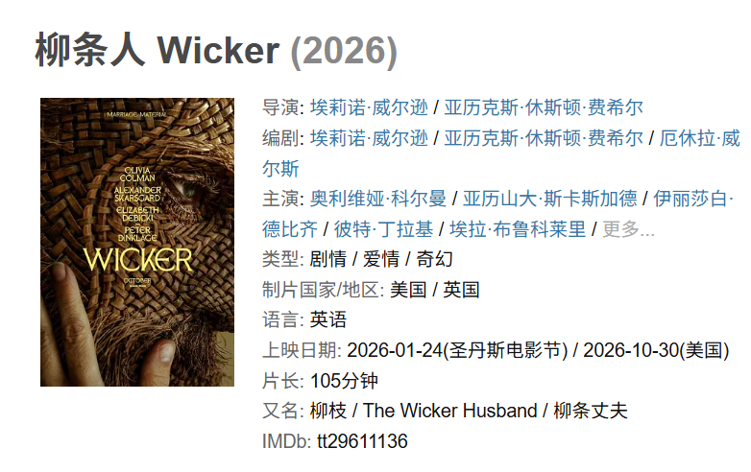

影片年初在在圣丹斯电影节上表现格外亮眼。尽管尚未在英美上映，其精彩预告片的播放量便已突破1000万次。《纽约邮报》（New York Post）称其为“一部黑暗诡奇、仿佛从故事书中走出的电影——绝对精彩”；Next Best Picture则形容它是“一则粗野、情欲涌动，却又出人意料地温暖人心的寓言”。

下面另附《时尚芭莎》（Harper's Bazaar）对这部电影的报道：
https://www.harpersbazaar.com/culture/film-tv/a73354613/wicker-movie-explained/

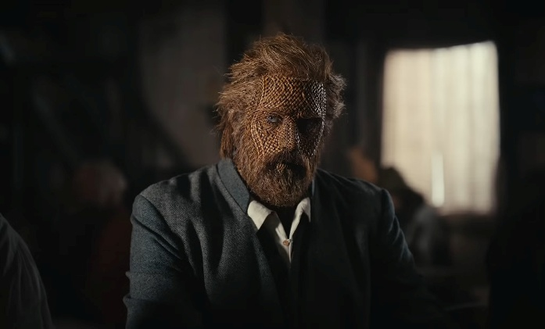

本书尤其适合喜爱带有奇幻色彩的爱情故事和民俗恐怖作品的读者，既机智风趣，又有一种肯定生命、给人力量的幽默感。

***

在一座沿海小村庄里，一个以剖鱼为生的女人孤零零地生活着。邻居们都躲着她，她身上也总带着一股海水的腥咸气。她渴望有人陪伴，于是拿出毕生积蓄——三枚金币——交给当地的一位编筐匠，只提出一个请求：给我做一个丈夫。

她的新伴侣由柳条编成，肩膀宽阔，言语温柔，对她全心全意。他替她修补漏雨的屋顶，与她同床共枕，让她重新找回幸福。女人也渐渐焕发光彩，开始在发间簪花，一边干活一边唱歌。

然而，她的变化却引起了村民们强烈的嫉妒，妒意也令他们自己的婚姻渐渐变了味。出于恶意，村民们策划了一场阴毒的骗局，企图让她相信，她的柳条丈夫背叛了她……

一则萦绕心头、充满黑色幽默的民间寓言，尤其适合凯瑟琳·阿登（Katherine Arden）和娜奥米·诺维克（Naomi Novik）的读者。

【作者介绍本书】

大约二十年前，在康沃尔（Cornwall）一个阳光明媚的日子里，我第一次遇见了“柳条丈夫”——更确切地说，是他的前身：那个柳条渔夫。当时，我开车经过一座风景如画的老水磨坊，那里供应奶油茶点，我便暗自记下，打算找机会去看看。后来我发现，这里远比一家普通的茶室有趣：古老的磨坊池四周有一条小径，沿途点缀着各种柳编造型。我沿着小径走去，先是被悬在树枝间的巨大柳编蜘蛛吓了一跳，又惊叹于藏在古老柳树丛中的一头柳编雄鹿，它足有真鹿那么大。走到小径尽头，我看见一个柳条人正坐在池边钓鱼。我心想：一个柳条人能拿来做什么呢？

我点了一份奶油茶点，坐在磨坊池边，几只不怕人的知更鸟在我身旁啄食掉落的司康碎屑。我在柳树与水边坐了很久，又绕着老磨坊走了一圈，听水轮吱呀转动，还买了一件柳编物品。随后，我慢慢走了出来，心里实在舍不得离开，却又找不到继续留下的理由。快到停车场时，还有一方小池塘，里面装着某种调节水流的老旧机械，池边开着金黄色的鸢尾花，硕大的蜻蜓在水面上盘旋。我站在那里，久久望着流动的水、花朵和蜻蜓。我的头脑渐渐进入一种近乎神游的恍惚状态，时间仿佛就此停住。编故事并不一定非得进入这种状态，但它确实很有帮助。不知怎么，当我终于重新迈步时，脑海中已经有了一个故事：一个无人爱她的女人，请一位老编筐匠用柳条为她编出一个男人。

我兴奋极了，立即回到露营地，把故事写进纸质笔记本里——因为我把笔记本电脑留在了家中。回家以后，我把已经写下的内容誊录到电脑上，又接着写完了其余部分，但故事仍然缺少一个结局。那段时间，我经常在海岸小径上散步，沿途生长着颜色幽暗、被风扭曲成奇异形状的黑刺李树。那个由荆条编成的女人便由此诞生：她坚硬，生长在无遮无蔽之地，被海风扭曲，恰好与内陆柔软的柳条形成呼应。这个故事就是这样诞生的。

我知道，《柳条人》会拥有属于自己的生命。写完几年后，我把它发布到了网上。后来有人找到我，想把它改编成舞台剧，其中的柳条丈夫将由木偶扮演。舞台剧首演仅仅五天之后，剧院便因新冠疫情封锁而关闭，可怜的柳条丈夫——一具七英尺高的木偶——只得重新回到道具柜里。

2021年，也就是我写下这个故事十五年后，一家电影公司联系了我，希望取得它的改编权。我和制片人，以及将负责改编和执导的一对搭档坐下来聊了聊。我们立刻一拍即合，我知道他们既能理解故事中的幽默，也能把握其中的悲剧意味。此后，一切进展得飞快：还没等我反应过来，影片便已经敲定于2024年年底在匈牙利拍摄。这样的机会实在不容错过，于是我也去了片场，用几个星期的时间看着这个故事被摄入镜头，顺便尝了不少稀奇古怪的中欧食物。每一位参与者似乎都很高兴能投身这样一个独特而不同寻常的项目。我看得出来，它一定会是一部好电影。

有些故事就只是故事，但另一些故事却非得走到世上，仿佛宇宙出于某种缘故需要它们存在——让某些事情得以发生，或让某些人能够继续向前。我觉得，这正是这样的一个故事。柳树的生命力旺盛得几乎要满溢出来：随便剪下一根枝条插进土里，它便会生根，长成一棵新的树。池边的那个柳条人身上也有着强大的生命力。我总觉得，他当时跟随我一起离开了磨坊池塘，随后便走向了世界各地。而我想，他的旅程还没有结束。

作者简介：

乌尔苏拉·威尔斯（Ursula Wills）现居英格兰西南部，长期以来一直对民间传说、历史和自然景观深感兴趣。她拥有巴斯泉大学（Bath Spa University）创意写作硕士学位，也有戏剧从业背景。《柳条人》还曾被改编为音乐剧，于2020年首演，并于2022年在水磨坊剧院（Watermill Theatre）完成演期。

目录：

1. 森林中的黑暗
2. 盒子
3. 珀西·珀金斯与斯托特太太
4. 七位求婚者
5. 知更鸟
6. “灰母马”求职记
7. 本瑟姆河
8. 柳条人
9. 皇帝与蝴蝶
10. 我和胖迪克的真相
11. 疯僧岬的疯僧
12. 时间清扫工
13. 武西·马库西

感谢您的阅读！
请将反馈信息发至：版权负责人
Email：Rights@nurnberg.com.cn
安德鲁·纳伯格联合国际有限公司北京代表处
北京市海淀区中关村大街甲59号中国人民大学文化大厦1705室, 邮编：100872
电话：010-82504106
公司网址：http://www.nurnberg.com.cn
书目下载：http://www.nurnberg.com.cn/booklist_zh/list.aspx
书讯浏览：http://www.nurnberg.com.cn/book/book.aspx
视频推荐：http://www.nurnberg.com.cn/video/video.aspx
豆瓣小站：http://site.douban.com/110577/
新浪微博：安德鲁纳伯格公司的微博_微博 (weibo.com)
小 红 书：“安德鲁读书”， “安德鲁童书”
微信订阅号：ANABJ2002


